Paso a paso, código y conexión de dht11 a Raspberry Pi 3

**Conexión**

Materiales necesarios:

* Un dht11 (de 3 o 4 pines)
* Una resistencia de 10k (en caso de que sea de 4 pines)
* 3 cables para conectar del protoboard al Raspberry Pi

Una vez teniendo todos los materiales, voy a mostrarle una imagen guía para que tenga en cuenta lo distinto entre que tenga 3 o 4 pines

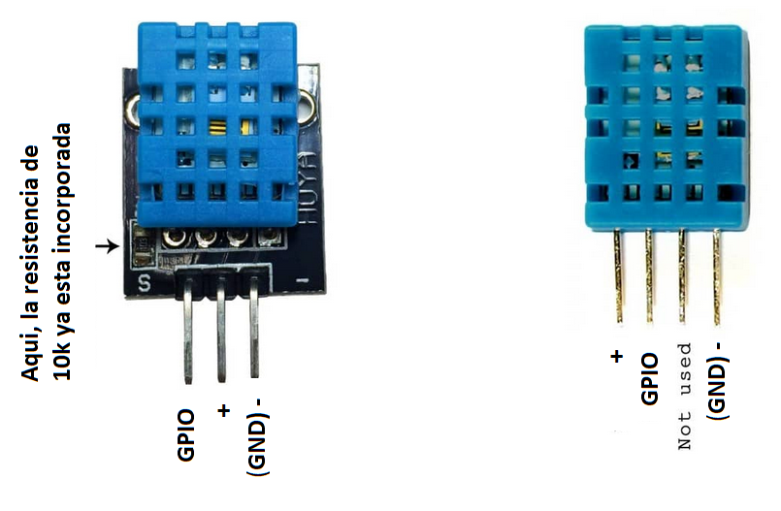

**GPIO:** En este pin ira conectado el cable de datos que lleva hasta un determinado GPIO de la Raspberry  
**+:** El dht11 puede soportar de 3 a 5 voltios, cualquier salida de energía de la Raspberry es capaz de alimentarlo  
**GND:** Este pin estará conectado a cualquier puerto GND que tenga la Raspberry, ya que funciona como cable tierra  
*En el caso del componente con 4 pines, este cuarto sin marcar es debido a que no tienen una utilidad para este proyecto

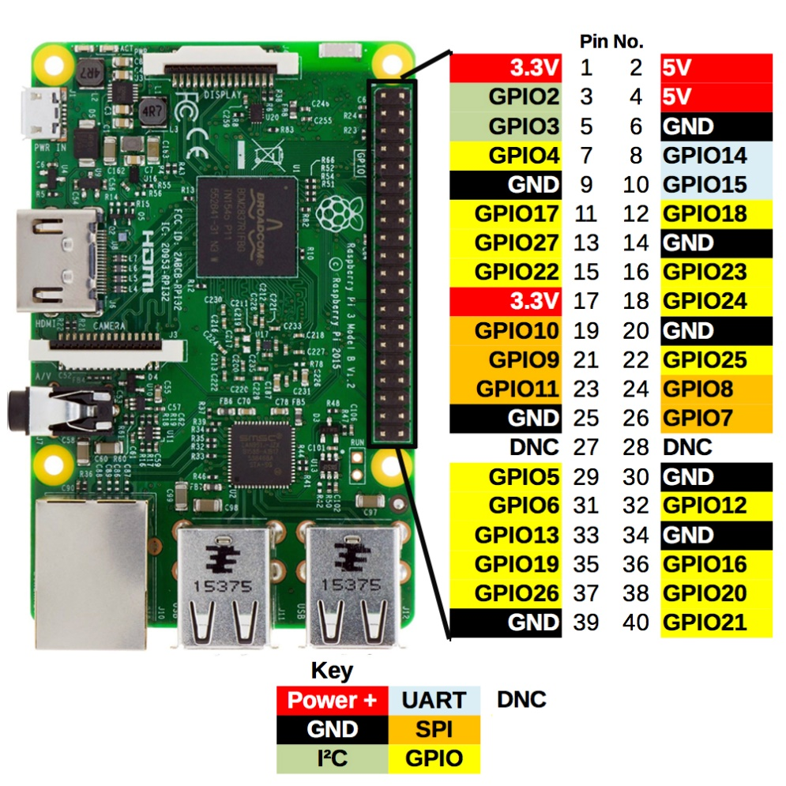

Siguiendo esta lista   
Tendrás que conectar el GPIO4 al pin respectivo del sensor dht11, utilizar el 3.3V para alimentar el sensor, y recomiendo utilizar el GND del pin 6 para conectarlo con el respectivo GND del sensor

En caso de tener que usar la resistencia, quedaría así:

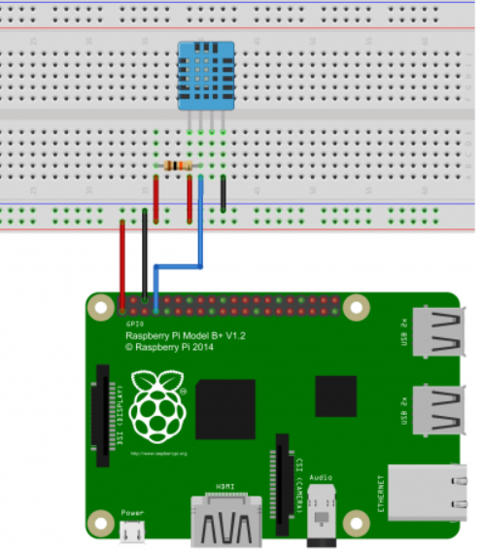

**Código**

Para comenzar, una vez instalado el sistema operativo y teniendo todo listo para programar (todo listo es haber conectado un teclado, mouse y pantalla a la Raspberry Pi 3, así puede cumplir su función como computadora)  
Debe iniciar el sistema operativo, abrir la terminal e ingresar lo siguiente:

sudo apt-get update   
sudo apt-get install build-essential python-dev python-openssl git

Estos dos comandos sirven para actualizar e instalar los programas a utilizar.

Ahora hay que instalar la biblioteca para el sensor dht11:

git clone https://github.com/adafruit/Adafruit_Python_DHT.git && cd Adafruit_Python_DHT  
sudo python setup.py install

Si hasta ahora todo salió sin errores, entonces vamos bien

Ahora hay que instalar la librería para la conexión con la página Thingspeak

sudo pip install Thingspeak

Ahora hay que abrir el Python, debido a que debes crear un archivo .py, una vez creado el archivo debes copiar lo siguiente como código:

import thingspeak

import time

import Adafruit_DHT

channel_id = 1406926 #Aqui va el Channel Id

write_key = 'J9HMAYLVZ96ZNRHW' #Aqui va la write key

read_key = 'Q2ZP3AP8KLNN0VAY' #Aqui va la read key

pin = 4

sensor = Adafruit_DHT.DHT11

def medicion(channel):

try:

temperatura = Adafruit_DHT.read_retry(sensor, pin)

# Escritura

response = channel.update({'field1': temperatura})

# Read

read = channel.get({})

print("Read:", read)

except:

print("connection failed")

if __name__ == "__main__":

channel = thingspeak.Channel(id=channel_id, write_key=write_key, api_key=read_key)

while True:

medicion(channel)

# free account has an api limit of 15sec

time.sleep(15)

Una vez creado el archivo, con el código copiado, tenemos que ir nuevamente a la terminal y ejecutarlo  
Para ejecutar tu archivo .py, debes saber dónde está (por ejemplo, si lo creaste en el escritorio, ya sabes donde esta). Una vez ubicado el archivo, utilizaras dos comandos para llegar a el y confirmar si lo encontraste

cd (nombre de la carpeta) [Desktop = escritorio] En caso de equivocarte, utiliza cd..  
si quieres ver que tiene en su interior la carpeta, puedes utilizar: ls

Una vez que lo ubiques, lo abrirás mediante Python utilizando el siguiente comando

python (nombre del archivo).py

Para revisar los datos subidos en la página Thingspeak, es necesario buscarla e ingresar a ella. No es necesario tener una cuenta   
Una vez dentro de la página, hay un apartado channels en la parte superior al lado del título de la página. En el momento que lo clickee pueden pasar dos cosas según si tiene una cuenta ingresada o no:

* Que al momento de hacerle click lo mande a una página como esta(en caso de que no tenga una cuenta ingresada):  
  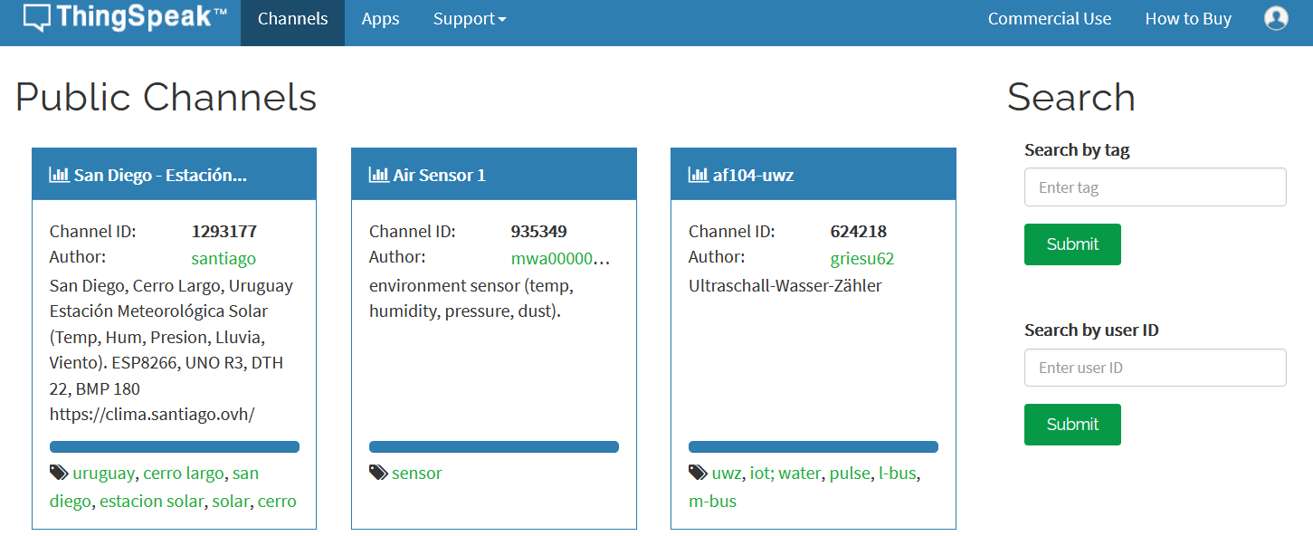
* O que al momento de hacerle click, le abra una lista con 3 opciones, las cuales deberá clickear Public Channels:  
  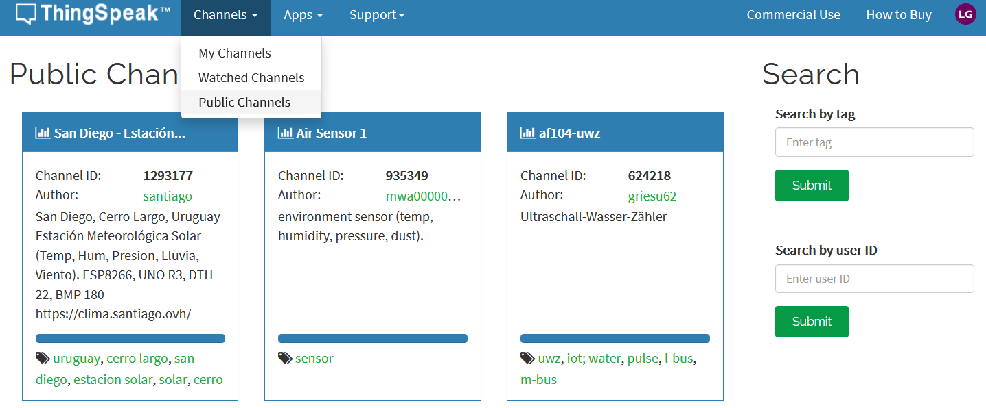

Una vez en Public Channels, deberá ir al buscador Search by user ID y escribir lo siguiente: **mwa0000022711074**  y darle enter

Le saltara un resultado al cual deberá ingresar  
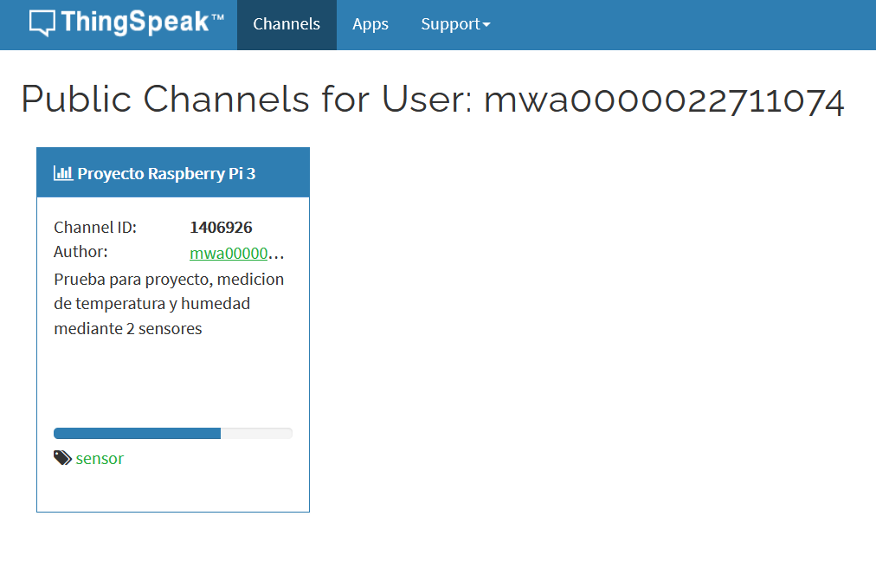

Una vez dentro, podrá ver los datos registrados por los sensores   
